Pro trader – Nhà giao dịch chuyên nghiệp

**Bài 12. Stochastic là gì? Hướng dẫn cách sử dụng công cụ chỉ báo Stochastic**

1. **Stochastic**(stop áp tíc) **là gì**

Stochastic được phát triển bởi George Lane dùng để xác định được vùng giá tốt để mua và bán đồng thời **công cụ này có cái hay là xác định xu hướng giá tiếp theo** khi giá đi vào vùng quá mua, quá bán.

* Cách tính Stochastic

Stochastic gồm 2 thành phần chính % K và % D tính theo chu kỳ n.

% K= 100 x (giá đóng cửa – giá thấp nhất)/ (giá cao nhất – giá thấp nhất).

% D = 3 – Moving average (SMA) của % K. (Khi đã có điểm % K thì cứ lấy trung bình 3 điểm % K trước đó thì đó là điểm % D.

Stochastic nằm ở dưới đồ thị nến, giao động từ 0 đến 100 (tương đương 0% đến 100%).

**(*) Ví dụ tính cho 5 chu kỳ:**

Giá thấp nhất của 5 cây nến là 60;

Giá cao nhất của 5 cây nến là 100

Giá đóng cửa của cây nến gần nhất là 95

Giá trị của Stochastic % K=((95-60)/(100-60)) x 100 = 88%

Đường % K là đường mầu xanh nó có thể giao động từ 0 đến 100.

Đường % D là đường mầu đỏ

1. **Xu hướng**

* Đường % K nằm trên đường % D và hướng đi thẳng lên, 2 đường này có khoảng cách xa đều nhau thì báo hiệu đây là một su hướng tăng.

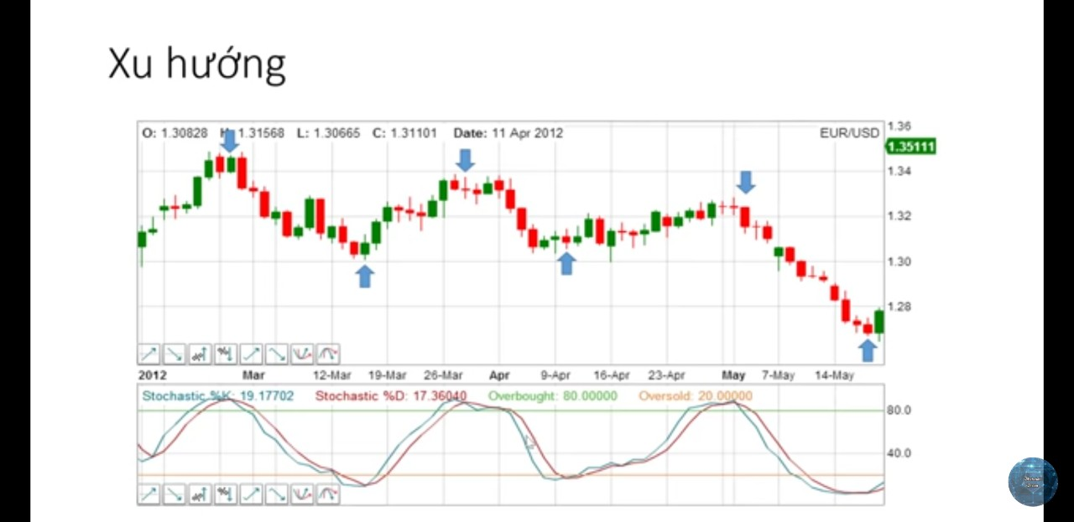

* Khi đường % K nằm dưới đường % D và hai đường này không có dấu hiệu va vào nhau mà song song theo hướng đi thẳng suống thì báo hiệu đó là su hướng giảm.

1. **Giao dịch với Stochastic**

* Stochastic hầu như đúng với mọi khung thời gian.
* Giao dịch dựa vào vùng giao nhau của % K và % D.
* Khi đường % K cắt lên đường % D thì ta sẽ mua vào ở điểm đó vì đường % D là đường trung bình của % K. Khi một tín hiệu nó vượt hơn đường trung bình của nó thì báo hiệu rằng giá có su hướng cao hơn mức trung bình và sẽ tăng lên.
* Chúng ta sẽ bán khi đường % K cắt suống đường % D vì khi đó giá thấp hơn mức trung bình của nó khi đó giá có su hướng giảm.

Hình dưới: BUY(mua); SELL(bán)

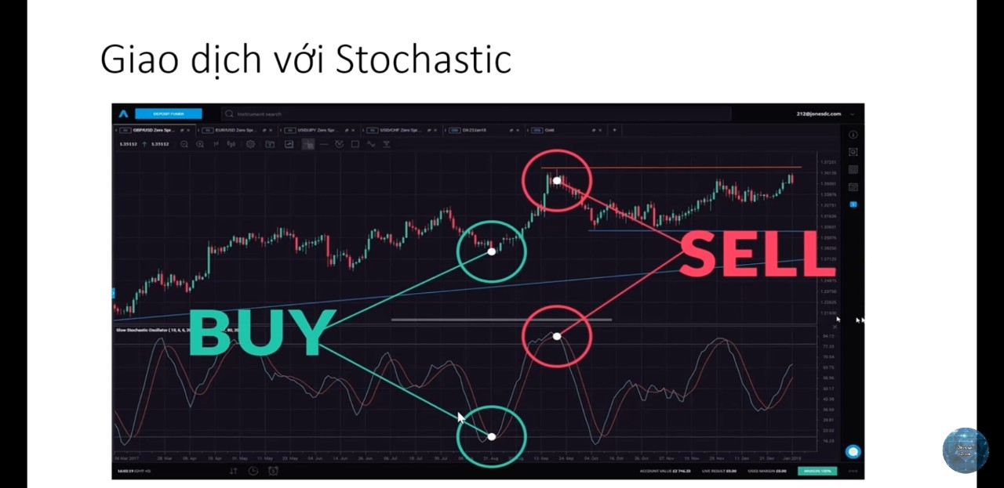

1. **Hiểu đúng về Quá mua – Quá bán**

Stochastic giao động từ 0 đến 100 có hai con số rất quan trọng là 20 và 80. Vượt qua 80 là vùng quá mua, vượt suống qua 20 là vùng quá bán. Nhưng ở đây phải hiểu đúng là khi chỉ số đi vào vùng quá mua, quá bán không có nghĩa là giá đã quá mua, quá bán **mà nó có nghĩa là giá đã vào cái đà rất mạnh còn có thể bán hoặc mua thêm nữa.**

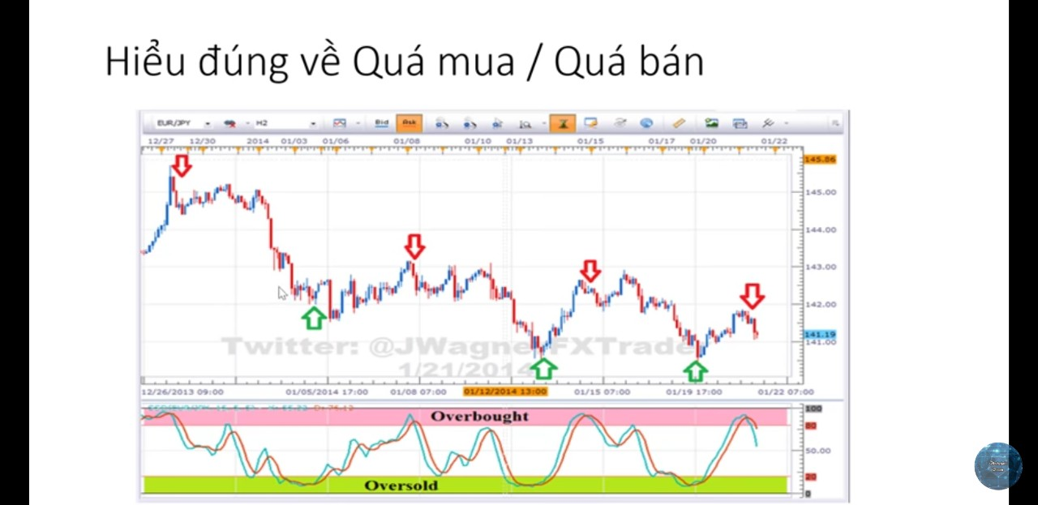

Stochastic chỉ là chỉ báo hỗ trợ còn để quyết định mua hoặc bán ở điểm nào thì chúng ta cần tham khảo thêm các chỉ báo khác là EMA và MACD vì bản chất chỉ báo Stochastic chỉ nói rằng (ở ví dụ trên đầu bài) giá cây nến đang xem xét bằng 88% của 5 cây nến trước đó, tương tự khi đường giá đi suống nó chỉ nói là giá cây nến đang xem xét bằng 17% giá của 5 cây nến trước đó chứ nó ko nói lên rằng ở điểm xem xét hãy mua đi và bán đi.

Cách hành động tốt nhất là khoan hãy bán khi Stochastic nằm trên vùng 80 và khoan hãy mua khi Stochastic ở vùng 20 mà hãy:

* Bán khi Stochastic đã cắt suống và ở dưới đường 80( đường % K nằm ở dưới, đường % D nằm ở trên đồng thời bật các công cụ khác lên xem giá ở đó có quay đầu hay không và xem cây nến cuối cùng chỉ báo thế nào.
* Mua khi Stochastic đã cắt lên và ở trên đường 20( đường % K nằm ở trên, đường % D nằm ở dưới đồng thời bật các công cụ khác lên xem giá ở đó có quay đầu hay không và xem cây nến cuối cùng chỉ báo thế nào.

1. **Stochastic phân kỳ**

* Khi giá giảm: đáy sau thấp hơn đáy trước nhưng công cụ Stochastic lại chỉ ra rằng đáy sau cao hơn đáy trước lúc đó báo hiệu một phân kỳ su hướng tăng sẽ sảy ra và ta sẽ quyết định mua vào khi đường % K cắt đường % D.

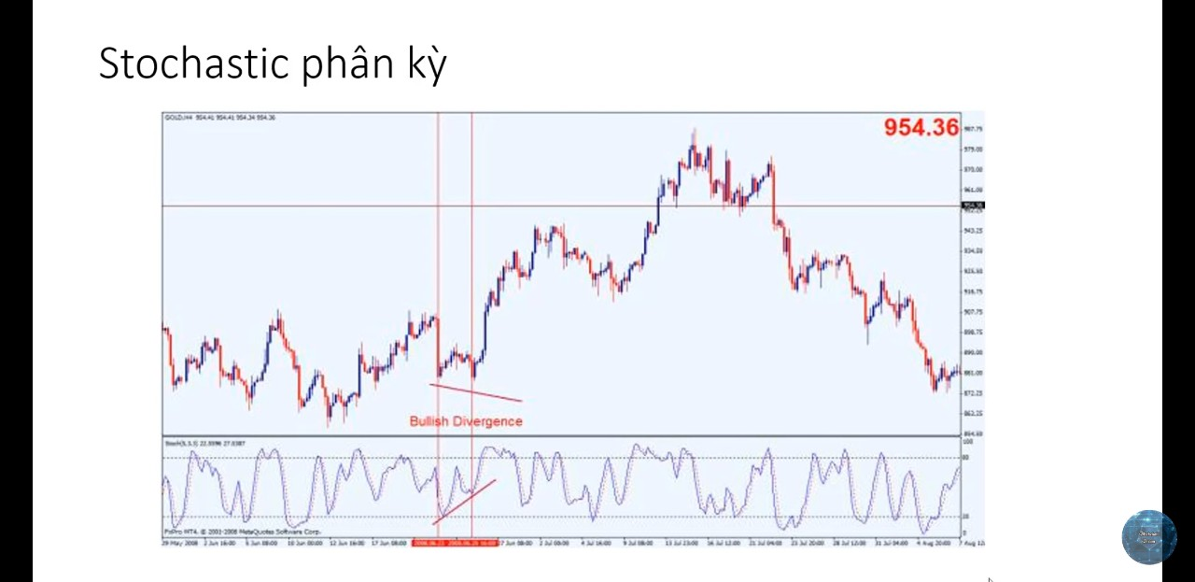

* Tương tự (hình dưới) khi giá tăng đỉnh sau cao hơn đỉnh trước nhưng mà đỉnh sau của Stochastic lại thấp hơn đỉnh trước như vậy báo hiệu đây là một Stochastic phân kỳ giá giảm và chúng ta nghiên cứu để bán ra ở đỉnh Stochastic sau.

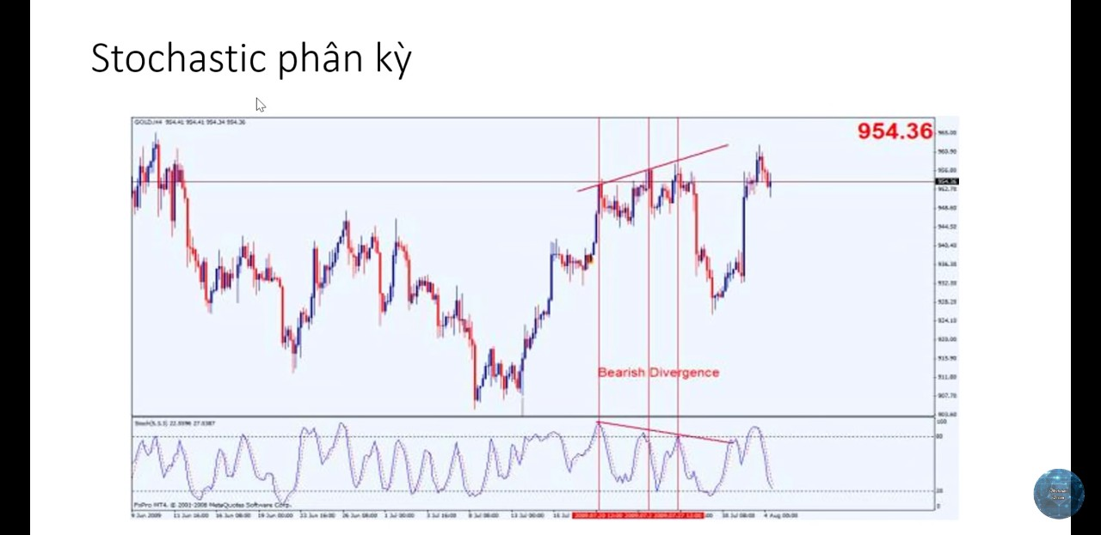

Các ví dụ tương tự (hình dưới) khi Stochastic phân kỳ su hướng giá tăng chúng ta sẽ mua vào liền khi đường % K cắt và ở trên đường % D và khi Stochastic phân kỳ su hướng giá giảm chúng ta sẽ bán ra liền khi đường % K cắt và ở dưới đường % D.

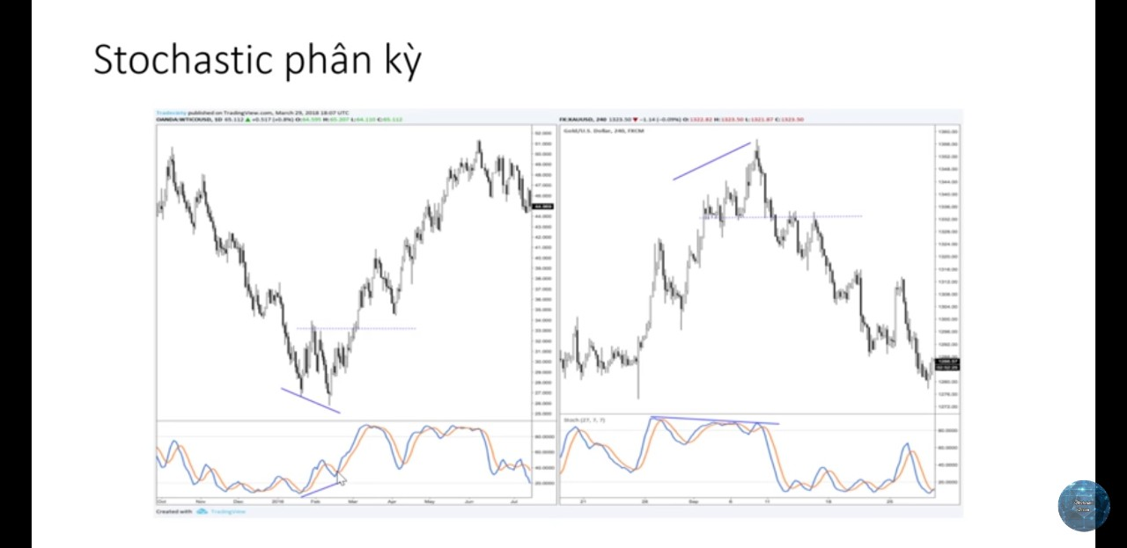

1. **Thực hành trên biểu đồ**

Nháy chỉ báo và gõ vào ô tìm kiếm Stochastic và chọn Stochastic.

Bán ra: Ta sẽ xem su hướng giá khi đường %K cắt đường %D và su hướng đi suống chúng ta sẽ bán ra khi đường %K cắt đường %D.

Mua vào khi đường %K cắt đường %D và su hướng đi lên vùng 20. Nguyên lý cứ tương tự như vậy và hết sức để ý Stochastic phân kỳ.